UN PROYECTO DE IMPACTO PARA LA COMUNA OCHO FUE APROBADO EN CABILDO PARTICIPATIVO 2017
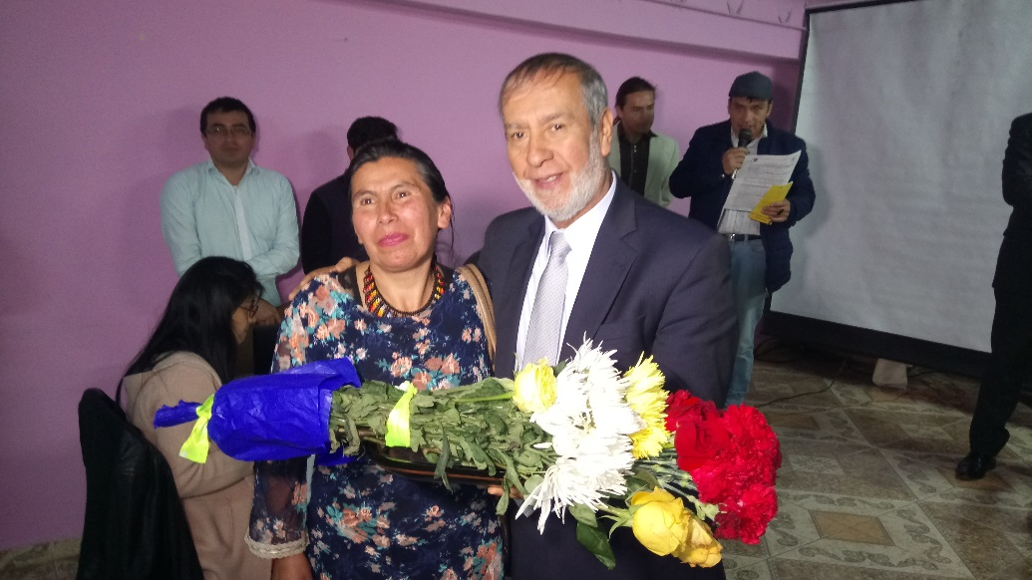
Dando un ejemplo de unión y solidaridad, los 48 barrios que conforman la comuna 8 se unieron para priorizar un proyecto de impacto que beneficia a toda la comunidad a través de la cultura, la música el arte y el deporte, durante la jornada de Cabildo de Presupuesto Participativo 2017, liderado por el alcalde de Pasto Pedro Vicente Obando y su gabinete, en el Salón Comunal del barrio Colón.
El proyecto aprobado fue el de: Una Unidad Deportiva, Cultural y Ambiental para la sana convivencia y bienestar de los habitantes de este sector y el municipio de Pasto, con un presupuesto asignado de 529 millones 923 mil 166 pesos, iniciativa que estará bajo la responsabilidad de la Secretaría de Infraestructura municipal.
El parque deportivo está ubicado al noroccidente de Pasto, dentro de la Comuna Ocho en el sector de Los Laureles, zona verde que cuenta con 7.330 metros cuadrados. Y fue escogido por la necesidad de un espacio de encuentro, esparcimiento y unión familiar. Es un escenario para la recreación, deporte, la cultura y el encuentro con la naturaleza.
Jairo Erazo, Presidente de la Junta de Acción Comunal del barrio Villas de San Rafael, indicó que, los cabildos son una parte muy importante para todas las comunidades. No solo en temas de infraestructura, sino en la cultura, deporte, para recuperar el tejido social de la comunidad”.
José Antonio Arévalo, habitante de la comuna Ocho, señaló que, “el alcalde está jugando un papel muy importante entre la sociedad, porque esto de los cabildos es participación comunitaria y se ve la democracia en nuestro país”.
El mandatario local Pedro Vicente Obando Ordóñez, expresó que, en la fiesta democrática de Cabildo de la comuna Ocho, prevaleció la sana convivencia, la unidad entre todos los habitantes de este sector. “Muy contentos de estar en la comuna ocho. Nos encontramos con grandes amigos y líderes, que se unieron en un cabildo participativo en beneficio de todos los barrios y el Municipio”.
Información: Secretaria de Desarrollo Comunitario, Paula Andrea Rosero Lombana. Celular: 3017833825
Somos constructores de paz

CORREGIMIENTO DE OBONUCO APLAUDIÓ LA FIRMA DE SEIS PROYECTOS PARA SU SECTOR EN BENEFICIO DE CAMPESINOS, INDÍGENAS Y COMUNIDAD EN GENERAL
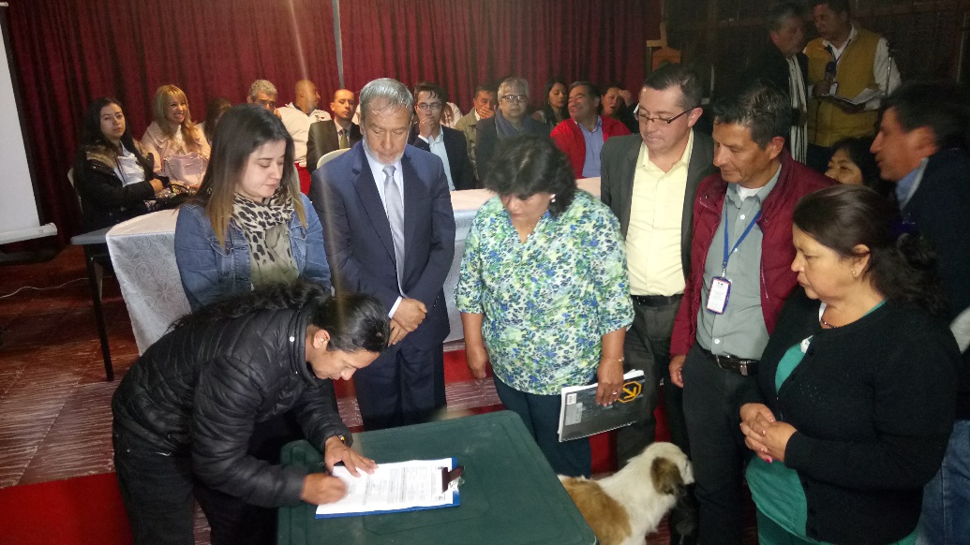
De manera cálida, líderes, lideresas de la comunidad campesina e indígena del corregimiento de Obonuco, recibieron al alcalde de Pasto Pedro Vicente Obando Ordóñez y su equipo de gobierno, en la jornada de cabildo de presupuesto participativo Construyendo un Modelo de Identidad Democrática y Participativa, cumplida en la en la Institución Educativa Municipal de Obonuco, y donde la comunidad acordó financiar 6 proyectos para el beneficio de la comunidad con un presupuesto de 204 millones de pesos.
Los proyectos a ejecutar son los siguientes:
Por el pacto por los derechos humanos: Infraestructura de calidad para forjar mentes sanas en cuerpos sanos, “cancha múltiple sede primaria I.E.M. Obonuco”, con un presupuesto asignado de 40 millones de pesos; y Fortalecimiento de las manifestaciones culturales en el área de la música, con un presupuesto de 31 millones 339 mil 593 pesos.
Igualmente los proyectos con el Pacto por un Desarrollo Local e Incluyente fueron: La construcción cancha múltiple, sector San Felipe, con un presupuesto de 60 millones de pesos; Proyecto Integral de las instalaciones del Polideportivo sector Santander, con un presupuesto de 33 millones de pesos; Consultoría para la instalación de cubierta en el Polideportivo sector Centro, por un valor pre
supuestal de 20 millones de pesos y finalmente la Consultoría para la construcción de alcantarillas en los sectores de Mosquera, San Antonio y Santander, por un valor presupuestal de 20 millones de pesos.
Juan Carlos Muñoz Ordóñez, Rector de la Institución Educativa Municipal de Obonuco manifestó que, “estas asambleas comunitarias son importantes porque se le permite a la comunidad analizar su problemática y priorizar de qué manera se le va a dar alternativas de solución, con la disponibilidad de la Administración Municipal que posibilita unos recursos y permite que el ejercicio lo hagan a nivel interno, dentro de la comunidad”.
Así mismo, Efrén Achicanoy, Gobernador del Cabildo de Obonuco, expresó que, los cabildos son una manera importante para poder hacer partícipe a la comunidad para la inversión de recursos. “Creo que este ejercicio es importante, ya que se tiene en cuenta lo que piensa la comunidad, para que priorice sus necesidades y las lleve a un buen término”.
Igualmente Darío Malte, Corregidor de Obonuco, señaló que este ejercicio fue exitoso y demostró una perfecta convivencia ya que los proyectos aprobados beneficiarán por igual a las comunidades indígena y campesina.
El alcalde de Pasto Pedro Vicente Obando Ordóñez, destacó que se logró aprobar obras importantes para la toda la comunidad tanto indígena como campesina y valoró las manifestaciones artísticas de “niños y adultos que bailaron y mostraron su talento, dentro de esta fiesta democrática, para expresarnos su cariño y afecto”. Finalizó diciendo que quedó comprometido con varios proyectos que no pudieron ser priorizados, para buscar se ejecuten a través de los próximos cabildos.
Información: Secretaria de Desarrollo Comunitario, Paula Andrea Rosero Lombana. Celular: 3017833825
Somos constructores de paz

ESTABLECIDOS LOS REQUISITOS PARA ACCEDER A CONVOCATORIA CERRADA DEL FONDO EMPRENDER
Se informa a los emprendedores interesados en acceder a la Convocatoria cerrada del Fondo Emprender en convenio con la Alcaldía de Pasto por valor de 600 millones de pesos, que para postularse deben cumplir los siguientes requisitos:
• Cumplir con lo previsto en el artículo 2 del Acuerdo 006 de 2017 relacionado con los requisitos de formación.
• Haber ingresado a la ruta de emprendimiento a través de cualquiera de las unidades de emprendimiento autorizadas por el SENA contemplado en el artículo 10 del mencionado Acuerdo: “Los emprendedores deben haber surtido las etapas de validación e identificación, la cual incluye sensibilización, validación del perfil emprendedor, validación temprana del mercado y sostenibilidad del negocio”.
• Contar con un plan de negocios listo para la convocatoria según formato de la nueva metodología de Fondo Emprender bajo el acompañamiento de una unidad de Emprendimiento.
• Registrarse en la base de datos del Sistema de Información y monitoreo de los Centros de Empleo y Emprendimiento – SICEM, de la Alcaldía de Pasto. Se informa a los emprendedores que cumplan estos requisitos, que serán citados a través de sus unidades de emprendimiento para participar del pitch (socialización para vender su idea de negocio ante evaluadores), del cual se seleccionarán los mejores planes de negocio para presentarse a la convocatoria regional.
Si requiere mayor información, acercarse al SENA SBDC Centro de Desarrollo Empresarial Calle 22 No. 11 E – 05 vía oriente Sector Comercial o email senasbdcnarino@gmail.com
Teléfono: 7304112 Ext. 72078. Fuentes de consulta:
Acuerdo 006 de 2017:
http://www.fondoemprender.com/SitePages/Normatividad.aspx.
Nueva metodología plan de negocios:
http://www.fondoemprender.com/Lists/HerramientasEmprendedores/DispForm.as px?id=14&source=/SitePages/HerramientasEmprendedores.aspx.
Información: Secretario de Desarrollo Económico, Nelson Leiton Portilla. Celular: 3104056170
Somos constructores de paz

HUERTA CASERA UNA OPCIÓN MÁS PARA LOS ADULTOS MAYORES DEL CENTRO
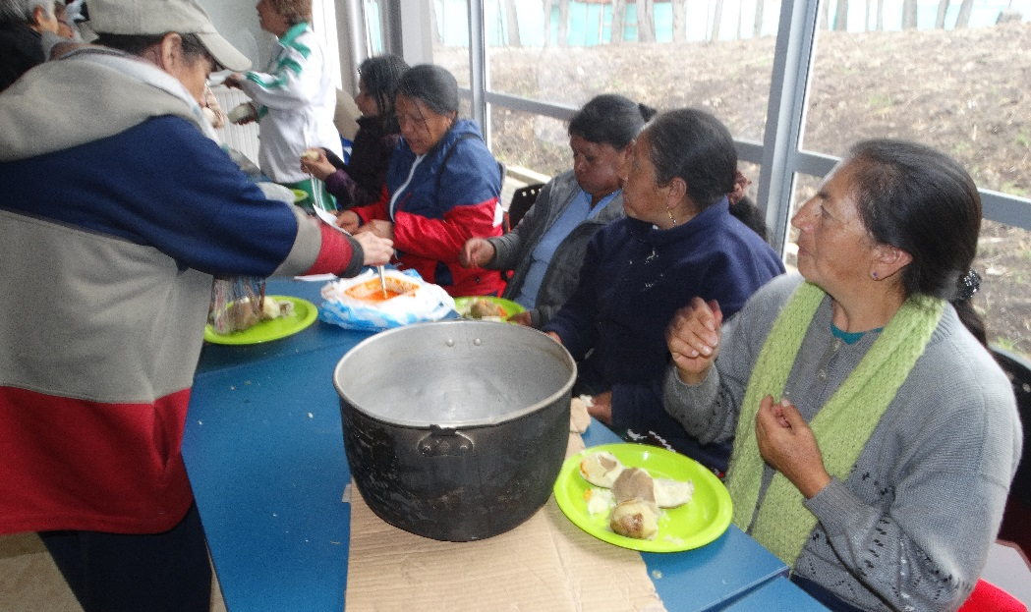
El programa de Atención e Inclusión para los Adultos Mayores de la Secretaría de Bienestar Social, ofrece dentro de sus programas “La huerta casera” ubicada en el Centro Vida, un lugar en el cual los adultos mayores aprenden sobre los procesos de cultivo, ocupan su tiempo libre, y generan bienestar.
Esta labor se realiza gracias a la articulación con la Secretaría de Agricultura, a través del Ingeniero agropecuario Juan Manuel Narváez, quien adelante este proceso. Narváez, afirmó que “el objetivo de este proyecto es trabajar con el adulto mayor, para que se sienta útil y tenga una opción para llevar algo de seguridad alimentaria a la casa, y de esta manera mejorar la nutrición de ellos y su familia”.
El subsecretario Gilberto Yepes Córdoba en compañía de profesionales en el área, realizaron una visita a la huerta casera, para verificar el proceso que se adelanta con los adultos mayores, quienes los recibieron calurosamente con una minga comunitaria en donde compartieron el producto insignia del departamento, la papa.
Actualmente este programa cuenta con 26 beneficiarios quienes cultivarán productos como: tomate de mesa, pepino, cebolla, pimentón, lechuga, espinaca, brócoli y arveja; de esta manera se busca contribuir en mejorar la calidad de vida de los adultos mayores, por medio de un envejecimiento saludable y activo, tal como se encuentra contemplado en el Plan de Desarrollo: “Pasto Educado Constructor de Paz”.
Información: Secretario de Bienestar Social, Arley Darío Bastidas Bilbao. Celular: 3188342107

Somos constructores de paz

Oficina de Comunicación Social
Alcaldía de Pasto

